PRESSMEDDELANDE Klädesholmen 2012-03-20

Peter Harryson, juryns ständige ordförande:
”Tranbär och citrontimjan”
utsedd till Årets Sill 2012

Nu är Årets Sill 2012 utsedd. Årets expertjury, som för fjärde året i rad möttes på Klädesholmen, valde ”Tranbär och citrontimjan” till Årets Sill 2012.
Juryns motivering lyder: En solitär med doft av skog och trädgård med lååång eftersmak.

Årets Sill börjar säljas på Sveriges nationaldag den 6 juni. 1 krona per såld burk går till den ideella föreningen Sjöräddningssällskapet. Årets Sill 2011 gav 75 000 kronor till Sjöräddningen.

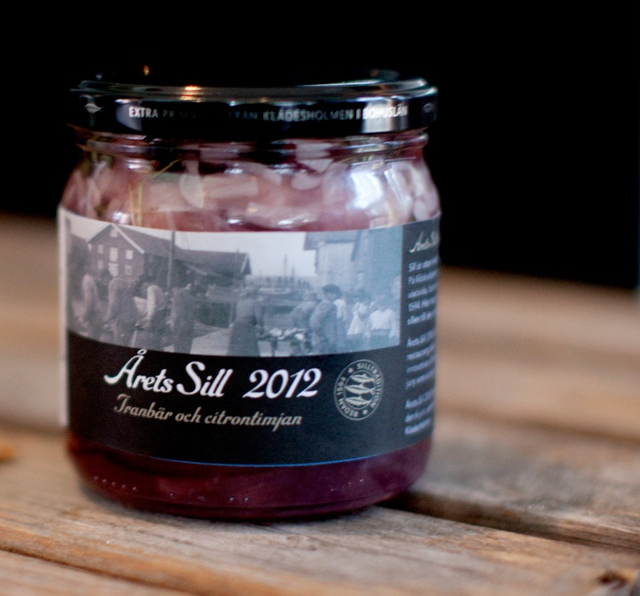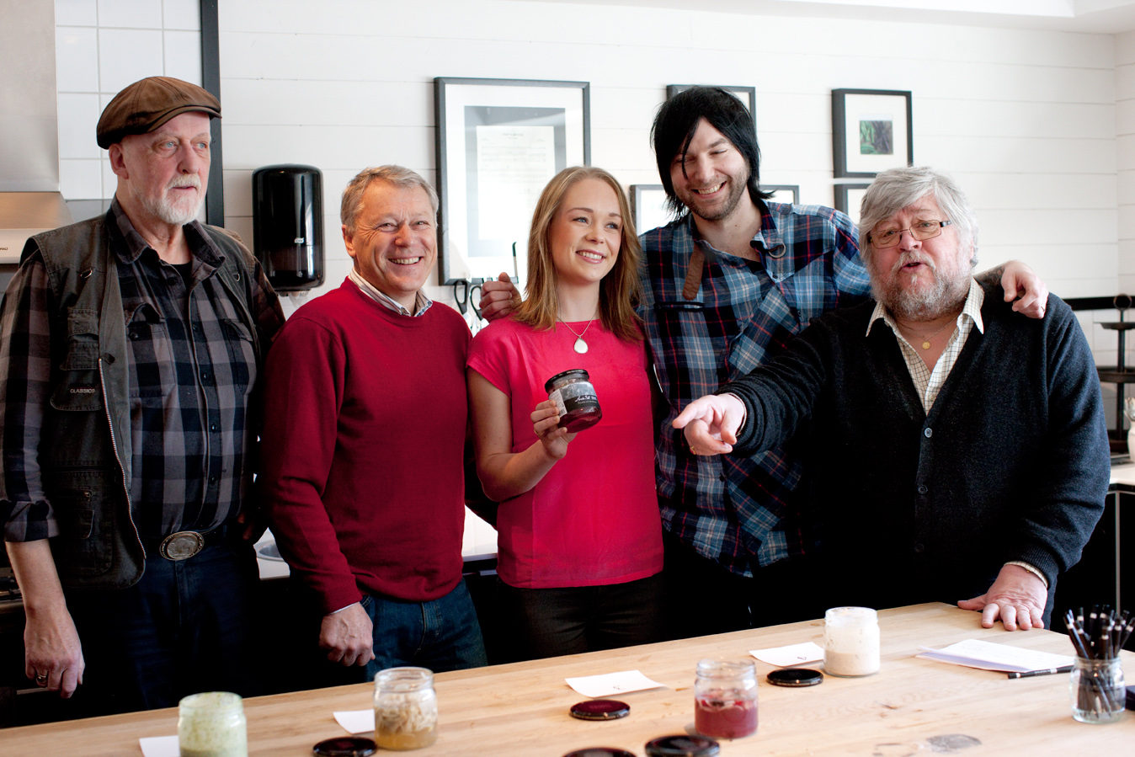I den namnkunniga Årets Sill-juryn ingick skådespelaren
Peter Harryson, gitarristen och kokboksförfattaren Frederik Zäll, matbloggaren och Årets Mästerkock 2011, Louise Johansson, vissångaren och underhållaren Ewert Ljusberg och
Rolf Westerström, vd för Sjöräddningssällskapet.

– I år var vi rörande överens om valet av årets sill som är fräsch med färska råvaror och en aningens sötma. Årets sill 2012 ska avnjutas i ensamt majestät, gärna med potatis, ost och självvald dryck, säger ständige ordföranden Peter Harryson.

– Det var verkligen ärofyllt att få vara med och i en sådan här skara av matintresserade människor lär man sig så mycket. Det var också jäkligt kul att inte veta ingredienserna i de fyra sillinläggningarna utan få leta och känna sig fram. Man analyserar på ett helt annat sätt när man inte vet, säger Frederik Zäll.

Årets Sill ska bevara och utveckla svenska silltraditioner på ett nytt och innovativt sätt. De fyra sillinläggningarna har tagits fram av restaurang Salt & Sill. Årets Sill 2012 ska nu produceras av Klädesholmen Seafood och börjar säljas på Sveriges nationaldag den 6 juni – samtidigt som ”Sillens Dag” firas på Klädesholmen.
Överst Årets Sill-juryn, från vänster: Ewert Ljusberg, Rolf Westerström, Louise Johansson, Frederik Zäll, Peter Harryson.
Nederst: Årets sill 2012 "Tranbär och citrontimjan." Foto: Lisa Nestorsson.

För ytterligare information kontakta:
Peter Harryson, tfn 0761-162835
Louise Johansson, tfn 0703-63 11 57
Frederik Zäll, 070-743 4848
Rolf Westerström, tfn 0775-790090
Ann Waldeborn, presskontakt Årets Sill 2012, bilder för fri publicering, tfn 0702-69 53 01, ann.waldeborn@perspective.se

www.aretssill.se www.saltosill.se www.kladesholmenseafood.se

